**Escuela Normal de Educación Preescolar**

Licenciatura en Educación Preescolar



**CUESTIONAMIENTO DE VIDEOS**

**Curso: Lenguaje y alfabetización**

**Profesora:** María Elena Villarreal Marquez

**Alumna:** Melanie Yazmin Varela Jaramillo

**Grado:** 2 **Sección:** B

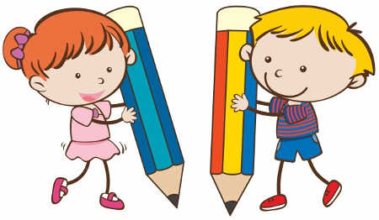

4 de diciembre del 2022

**Saltillo, Coahuila**

|  |  |
| --- | --- |
| ¿Qué tipo de preguntas favorecen la progresión conceptual de los niños? | Las preguntas que los hagan analizar, que les permitan reconocer la estructura de la palabra de la manera que más se acerque a lo que quieren escribir. En los ejemplos se puede observar que, si se hacía una recapitulación de lo escrito con ayuda del profesor, podían mejorar lo que se pretendía escribir y de esta forma logran reconocer sus errores o faltas de letras en las palabras. |
| ¿Cómo ayudan las intervenciones de los docentes a que los niños focalicen y reflexionen sobre ciertos aspectos de la escritura? | Los ayudan a pensar sus representaciones, el maestro les permite identificar sin tener que decirles las respuestas o que les falta para que ellos por su cuenta puedan analizar que necesitan, con que lo pueden asimilar para poder escribir lo que quieren o lo que se pide.  Los docentes les ayudan a formar el camino, pero para pasarlo, deberán hacerlo por su cuenta a través de su pensamiento. |
| ¿Cómo usan las participaciones de unos niños para hacer avanzar a otros? | Las utilizan para reconocer y para ayudarse unos a los otros y de esta forma avanzar, todos captamos las cosas diferentes y tener varias opiniones nos permite unir las cosas para llegar a un fin, como los niños, su objetivo era escribir, pero algunos notaban otras cosas y al decirlas, colaboras con la finalidad de representar la palabra. |
| ¿Cómo usan los textos que la docente selecciona para problematizar las hipótesis de los niños en el ámbito de la lectura, escritura y sistema de escritura? | Los utilizan para comenzar a hacer anticipaciones entre diálogos y para reconocer indicios que les permitan encontrar la palabra también ayudan a que los alumnos creen sus ideas en base al texto leído para que luego puedan crear alternativas en la historia. |
| ¿Cómo usan las escrituras de los niños para que sus autores las revisen y las mejoren? | Con la ayuda del docente o de sus compañeros, revisan la escritura y comienzan a identificar letras que falten como la confrontación entre niños que escribieron la misma palabra con alguna diferencia, distinguiendo la parte “común” de la parte resuelta de maneras distintas.  Después de esto hacen una comparación de la parte de la palabra escrita de manera silábica con otras palabras escritas de manera convencional que llevan la misma sílaba.  En la situación 7 se utiliza su propia actividad para mostrar e instalar una práctica de relectura y control sobre la propia escritura para que los niños, poco a poco, puedan ejercerla. |